CÂMARA MUNICIPAL DE ARARAQUARA

INDICAÇÃO NÚMERO 2264/15.

AUTOR: Vereador Toninho do Mel

DESPACHO:

DEFERIDA.

Araraquara, _________________

_________________
Presidente.

Indico ao Senhor Prefeito Municipal, a necessidade de entrar em entendimento com o setor competente, no sentido de que seja avaliado as condições do asfalto, no sentido de realizar reparos de Tapa Buracos na Av. Dr. Albert Einstein, altura do número 2050 - Altos de Pinheiros II, Araraquara/SP. Ressaltamos a necessidade da realização deste serviço conforme recebimento de reclamações dos moradores/as desta região.
Conforme reclamação do Sr. Antônio Marcos Garcia, Tel. 16/99620-9460. Segue fotos em anexo.

Araraquara, 24 de setembro de 2015.

Antônio Tomaz Fernandes
Toninho do Mel
Vereador

APFS.

Anexo - Indicação - Tapa Buracos na Av. Dr. Albert Einstein, altura do número 2050 - Altos de Pinheiros II.

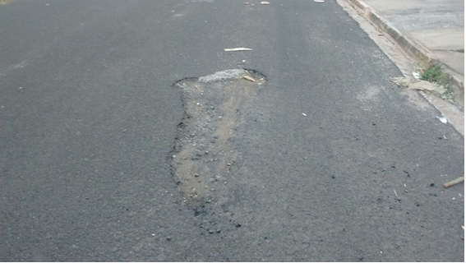

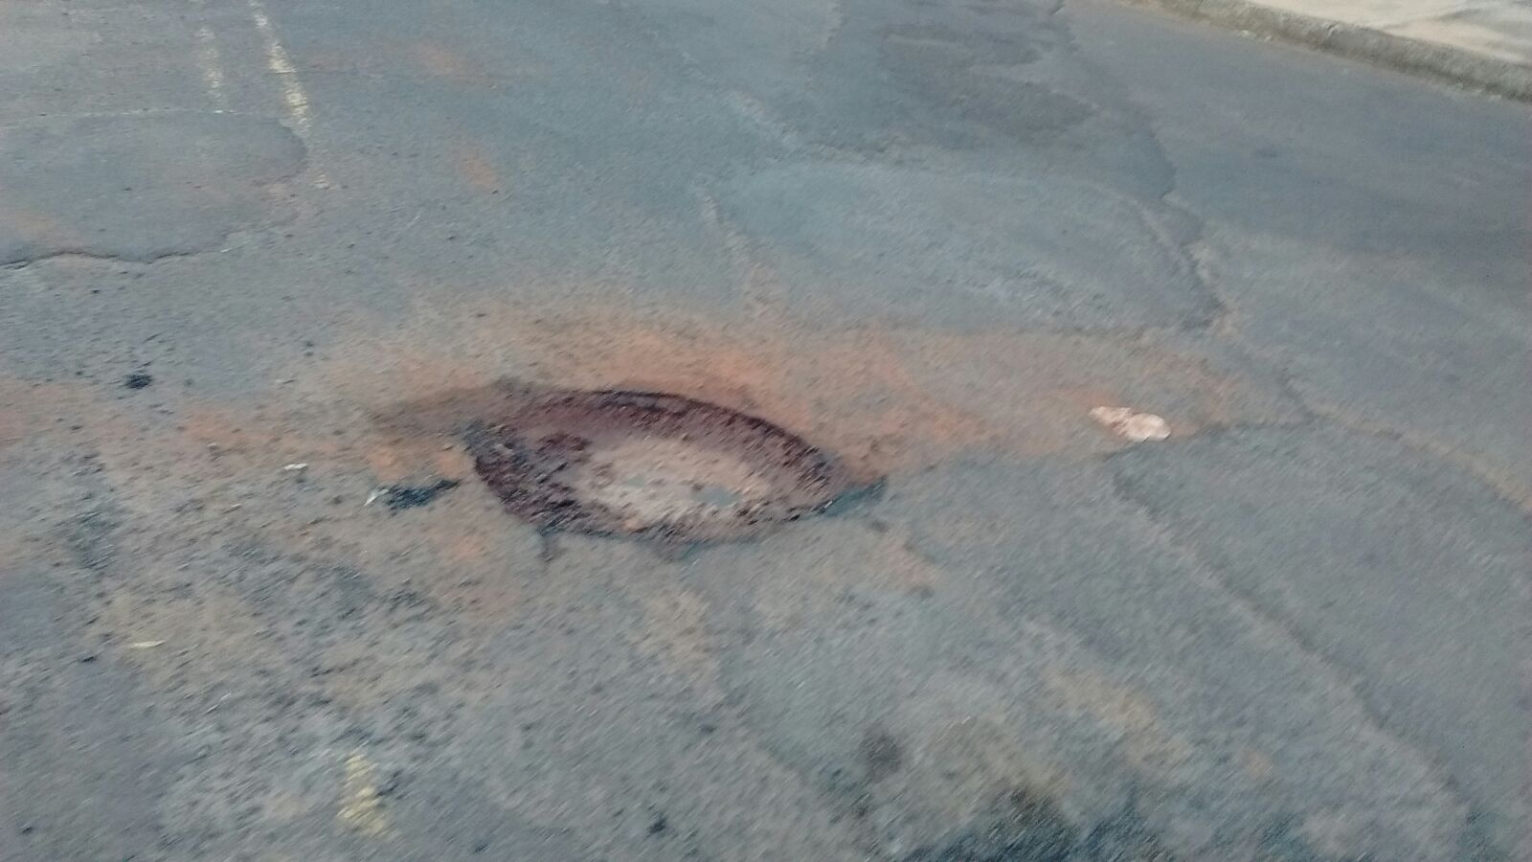

Anexo - Indicação - Tapa Buracos na Av. Dr. Albert Einstein, altura do número 2050 - Altos de Pinheiros II.

